**Monastero S. Damiano - Clarisse**

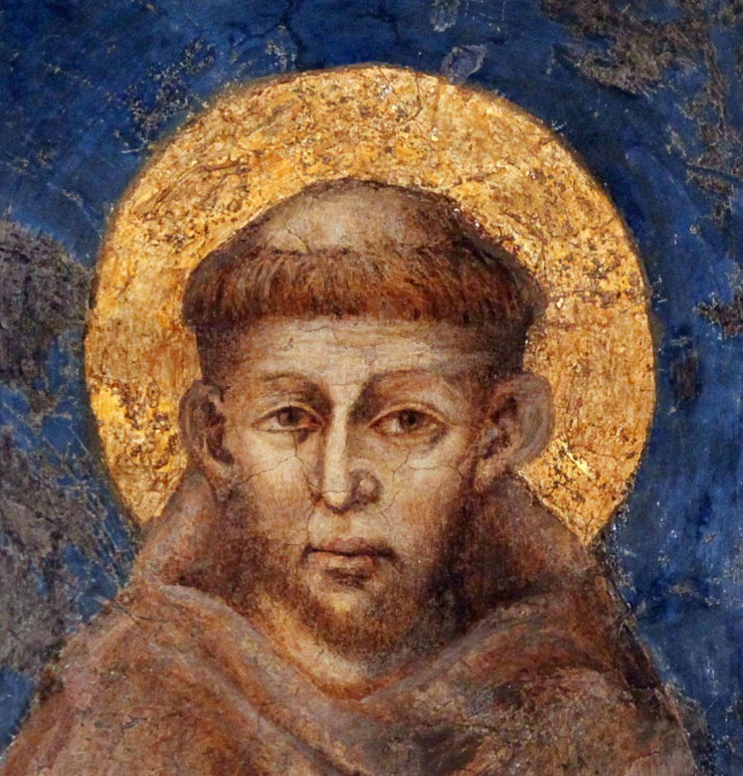

**25 settembre – 3 ottobre**

**NOVENA**

**DI SAN FRANCESCO**

**Ore 18.45 Vespri e Novena**

**con letture dalle Fonti francescane**